In the community：地域で、豊かに働き、暮らすために
○2023年2月1日（水）、京都ノートルダム女子大学（京都市左京区）と障害者職場体験実習に関する協定を締結して頂きました。大学での実務的な実習プログラムは、安定就労をめざすメンバーにとって貴重な経験です。そして、大学のHPで、「この実習をもって教職員の障害者理解、精神疾患や精神障害に対する正しい理解を得る機会となり、相互に有益な連携事業となります」と紹介頂くことができました。協定締結に向けてご尽力賜りました関係者の皆様に深謝申し上げます。
〇2022年3月より、月曜と木曜の週2回、京都木材協同組合の社屋の清掃作業に参加させて頂いております。「京都地域産材による京都木材会館プロジェクト」と称し、木現しによる木造耐火建築モデルをめざし2016年3月にJR二条駅近くに竣工された美麗な建物の清掃は、大変やりがいのあるもので、年末の大掃除では、温かい食事を提供頂くなど、丁寧なご支援を頂いております。引き続きご高配を賜りますようお願い申し上げます。
〇京都府障害者スポーツレクレーションオンラインパラスポーツ後期大会に参加し、紙コップタワーや100本ボウリングなどを楽しみました。(2.17)
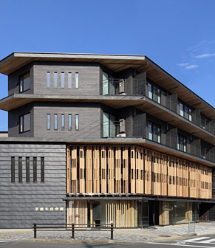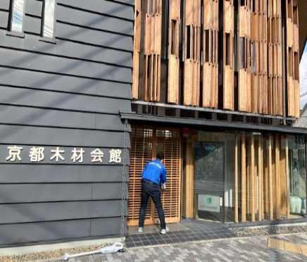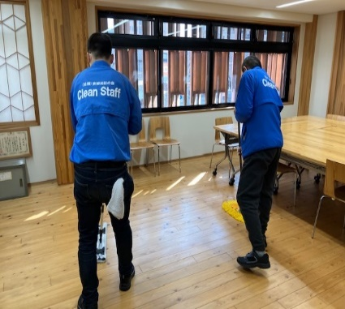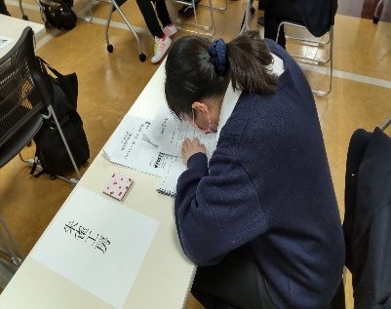
Health：こころとからだの健康のために
○今月も、看護師の方が訪問してくださり、メンバーと個別面談して下さいました。(2.10,2.27)
○今月も、SFAを実施し、障害福祉サービスの諸制度について学び合いました。（on Wednesdays,Thursdays）
○今月も実習学生の方にも参加頂き、少人数でやさしいヨガに取り組みました。(2.21)
Basic Business Manner：安定して働くために
〇京都障害者就業・生活支援センター主催の就労準備セミナー「ビジネスマナー編」に女性メンバーが参加させて頂き、表情をつくる練習など、実践的かつ楽しい内容でした。セミナー開催に尽力くださった皆様に御礼申し上げます。(2.20)
〇今月の就労支援プログラムでは、まず、先月に引き続き「心身に辛さを抱えながら私らしく生きるということ－③」をテーマに、「吃音とともに生きる」人々の姿を参考にして頂きながら学び合い(2.7)、続いて、「改めて職場のコミュニケ－ションについて②－アサーティブコミュニケーション」(2.21),「改めて職場のコミュニケ－ションについて③－アンガーマネジメントなど」(2.28)を、映像やワークシートを交え学び合いました。
Monthly Suzaku February 2023 No.48

